Tertib Izin Reklame, Wujudkan Kota Karanganyar yang Indah dan Aman

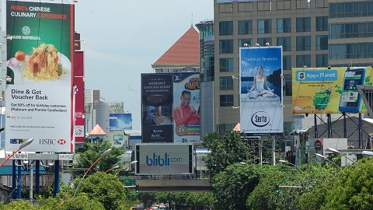
Reklame menjadi bagian dari wajah kota yang perlu ditata agar tetap indah dan tertib.
Reklame merupakan salah satu media komunikasi visual yang berfungsi memperkenalkan produk, jasa, maupun kegiatan kepada masyarakat. Sebagai upaya mewujudkan penyelenggaraan reklame yang tertib dan berwawasan estetika, Pemerintah Kabupaten Karanganyar melalui Dinas Penanaman Modal dan Pelayanan Terpadu Satu Pintu (DPMPTSP) terus mendorong pengelolaan reklame yang aman dan sesuai ketentuan. Dasar pelaksanaannya diatur dalam Peraturan Daerah Nomor 5 Tahun 2021 tentang Penyelenggaraan Reklame serta Peraturan Bupati Nomor 34 Tahun 2025 tentang Petunjuk Pelaksanaan Perda Nomor 5 Tahun 2021. Kedua regulasi ini menjadi pedoman utama dalam pengaturan dan pemberian izin reklame di Kabupaten Karanganyar.
Jenis reklame yang diatur meliputi reklame insidental dan reklame permanen. Reklame insidental bersifat sementara, seperti spanduk, umbul-umbul, baliho, dan banner kegiatan, dengan masa pemasangan paling lama 30 hari. Sementara itu, reklame permanen bersifat tetap dan tidak dapat dipindahkan, seperti papan nama, neon box, dan videotron. Untuk reklame permanen yang berdiri di ruang milik jalan, pemohon wajib melengkapi Persetujuan Bangunan Gedung (PBG) serta jaminan pembongkaran sesuai ketentuan. Pengaturan ini penting untuk menjaga keamanan, keteraturan, dan keindahan lingkungan di wilayah Kabupaten Karanganyar.
Dalam pengajuan izin reklame, terdapat syarat utama yang wajib dipenuhi oleh setiap pemohon, yaitu identitas KTP, desain atau foto reklame, denah lokasi beserta titik koordinat, surat pernyataan tanggung jawab, serta surat kesanggupan membayar pajak reklame. Selain itu, terdapat syarat tambahan yang menyesuaikan dengan jenis dan lokasi reklame. Untuk reklame permanen diperlukan Persetujuan Bangunan Gedung (PBG) dan surat kelayakan konstruksi, sedangkan bagi reklame yang dipasang di ruang milik jalan wajib melampirkan izin pemakaian ruang milik jalan serta surat pernyataan kesanggupan membayar jaminan pembongkaran.
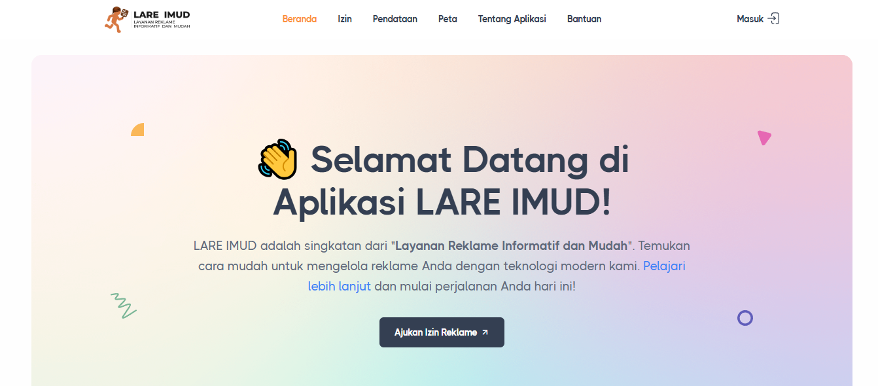
Tampilan laman LARE IMUD (Layanan Reklame Izin Mudah) yang dikembangkan DPMPTSP Karanganyar sebagai inovasi pelayanan perizinan reklame secara digital.

Ke depan, proses perizinan reklame akan semakin mudah melalui aplikasi LARE IMUD (Layanan Reklame Izin Mudah) yang sedang dikembangkan oleh DPMPTSP Karanganyar. Aplikasi ini dirancang untuk memfasilitasi pengajuan izin secara daring, mulai dari unggah berkas, verifikasi, hingga penerbitan izin. Saat ini, website lareimud.karanganyarkab.go.id sudah dapat diakses untuk melihat beranda dan menu informasi, namun fitur izin masih dalam tahap penyempurnaan. Masyarakat dapat mengikuti informasi terbaru mengenai layanan reklame digital ini melalui kanal resmi DPMPTSP Karanganyar, agar selalu mendapatkan pembaruan terkini seputar tata cara dan pelayanan perizinan reklame di Kabupaten Karanganyar.

